
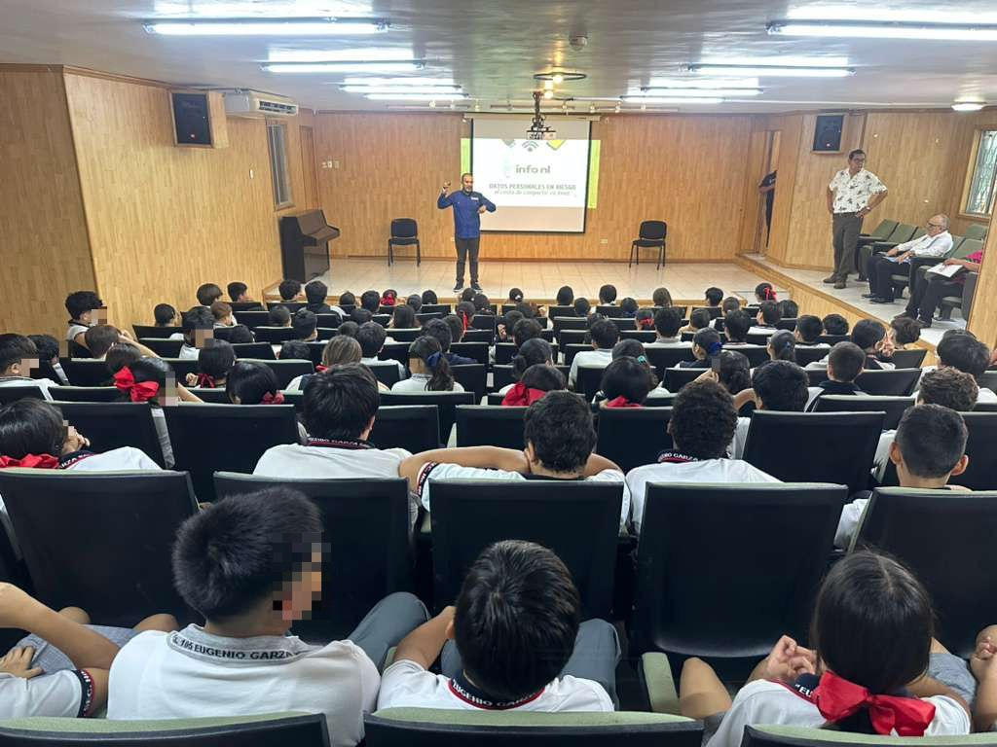
Fecha: 16 de abril 2026
Hora: 14:15 p.m.
Asistentes: 127
Dirigido a: Secundaria #105 "Eugenio Garza Sada".
Lugar: Aula
Plática Informativa de
“Datos Personales en riesgo
El costo de compartir en línea”.

